Бюджет для граждан

к решению №6 п.1 от 29.04.2022 года « Об утверждении отчета об исполнении бюджета Перелюбского муниципального района за 2021 год »

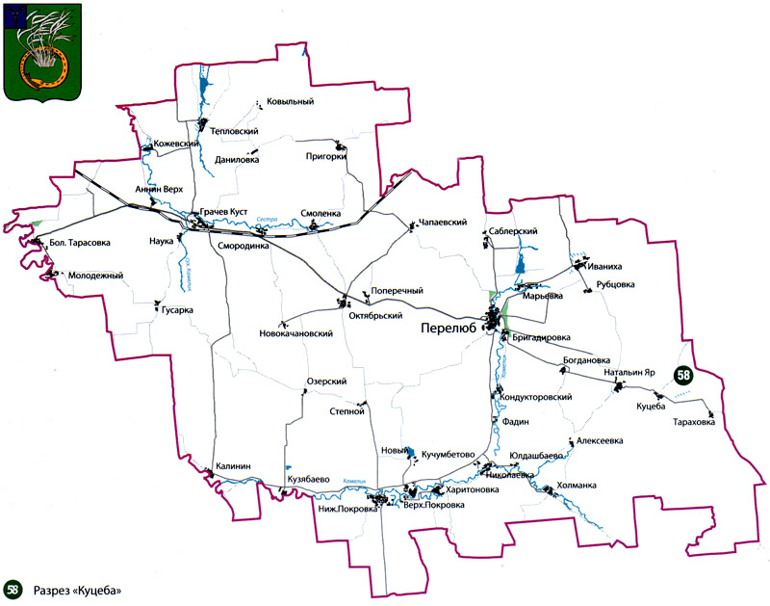

Уважаемые жители Перелюбского муниципального района.
Одной из главных задач бюджетной политики района является обеспечение прозрачности и открытости бюджетного процесса. Для привлечения большого количества граждан к участию в обсуждении вопросов формирования бюджета района и его исполнения разработан «Бюджет для граждан».
«Бюджет для граждан» предназначен прежде всего для жителей района, не обладающих специальными знаниями в сфере бюджетного законодательства. Информация «Бюджет для граждан» в доступной форме знакомит граждан с основными характеристиками бюджета Перелюбского муниципального района.

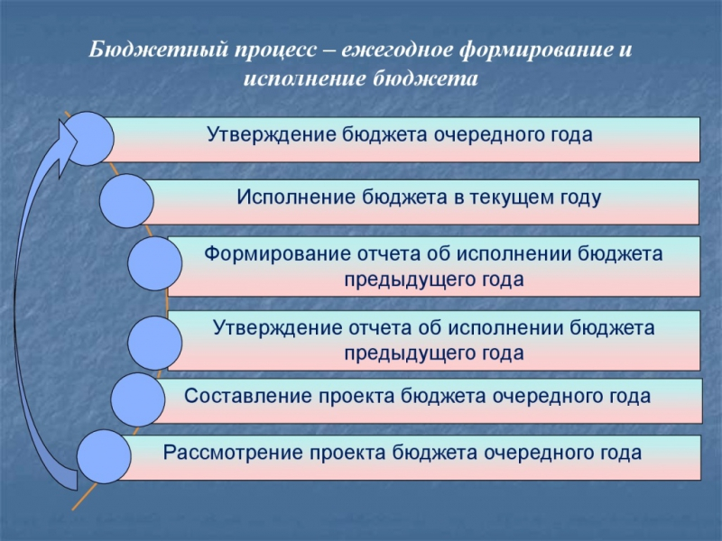
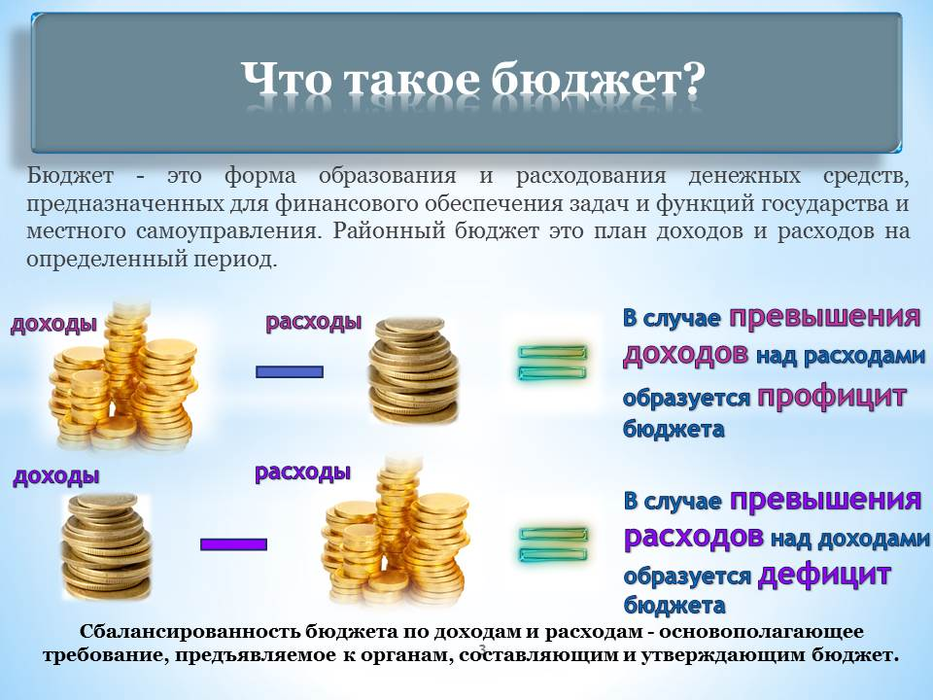
Зачем нужны бюджеты?
Для выполнения своих задач муниципальному району необходим бюджет, который формируется за счет сбора налогов и безвозмездных поступлений направляемых на финансирование бюджетных расходов.

В каких единицах измеряются параметры бюджетов
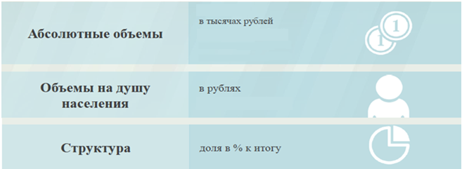
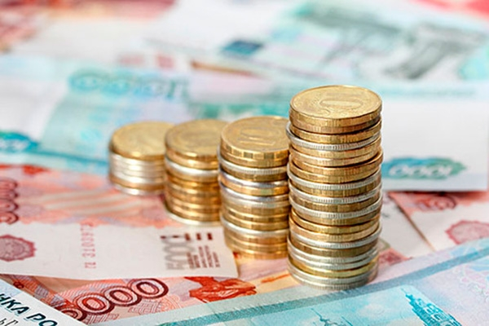

Исполнение бюджета Перелюбского муниципального района за 2021 год
Показатели | План  2021 года  тыс.руб. | Факт  2021 года  тыс.руб. | % исполнения
Доходы, в том числе | 550412,5 | 540514,9 | 98,2
Налоговые, неналоговые доходы | 173601,9 | 169438,1 | 97,6
Безвозмездные поступления | 376810,6 | 371076,8 | 98,5
Расходы, в том числе | 545735,3 | 527084,6 | 96,6
Общегосударственные вопросы | 43327,6 | 41533,0 | 95,9
Национальная экономика | 40387,5 | 36564,8 | 90,5
Образование | 384278,5 | 376718,5 | 98,0
Культура и искусство | 67652,6 | 65982,8 | 97,5
Социальная политика | 3049,6 | 2942,4 | 96,5
Другие расходы | 7039,5 | 3343,1 | 47,5
Баланс (доходы-расходы)  Дефицит или профицит | 4677,2 | 13430,3

Совокупные расходы бюджета муниципального района в расчете на душу населения.
руб.

Фактически за эти средства общество «приобретает» у муниципального района общественные блага – образование, услуги культуры, физической культуры и спорта, то есть услуги и функции, которые не могут быть предоставлены рынком и оплачены каждым из нас в отдельности.
Доходы бюджета
Налоговые доходы | Неналоговые доходы | Безвозмездные поступления
- налог на доходы физических лиц,  -единый налог на вмененный доход,  - единый сельскохозяйственный налог,  - государственная пошлина,  - акцизы по нефтепродуктам | - доходы от использования муниципального имущества,  -плата за негативное воздействие на окружающую среду,  - доходы от продажи материальных и нематериальных активов,  - прочие неналоговые доходы | - дотации;  - субсидии;  - субвенции;  - иные межбюджетные трансферты;

Межбюджетные трансферты – денежные средства, перечисляемые из одного бюджета бюджетной системы Российской Федерации другому

Виды межбюджетных  трансфертов | Определение | Аналогия в семейном  бюджете
Дотации (от лат. «Dotatio» –  дар, пожертвование) | Предоставляются без определения конкретной цели их использования | Вы даете своему ребенку «карманные деньги»
Субвенции (от лат.Subveire»  – приходить на помощь | Предоставляются на финансирование  «переданных» другим публично-правовым  образованиям полномочий | Вы даете своему ребенку деньги и посылаете его в магазин купить продукты  (по списку)
Субсидии (от лат.  «Subsidium» - поддержка | Предоставляются на условиях долевого  софинансирования расходов других бюджетов | Вы «добавляете» денег для того, чтобы ваш ребенок купил себе новый телефон  (а остальные он накопит сам)

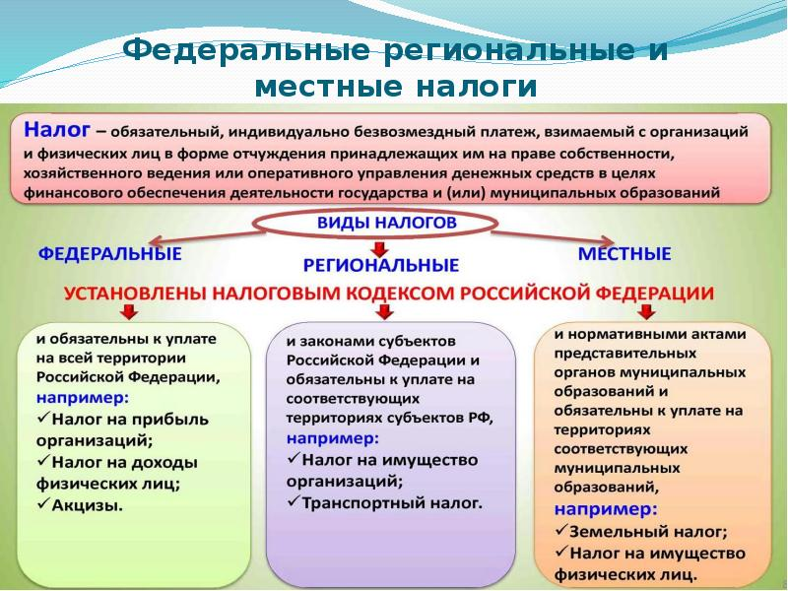
Налоги, зачисляемые в бюджет муниципального района в 2021 году

Налог на доходы физических лиц | Акцизы на нефтепродукты | Единый налог на вмененный доход | Единый сельскохозяйственный налог
31 % 0,2453 % 100 % 60 %

Бюджет муниципального района
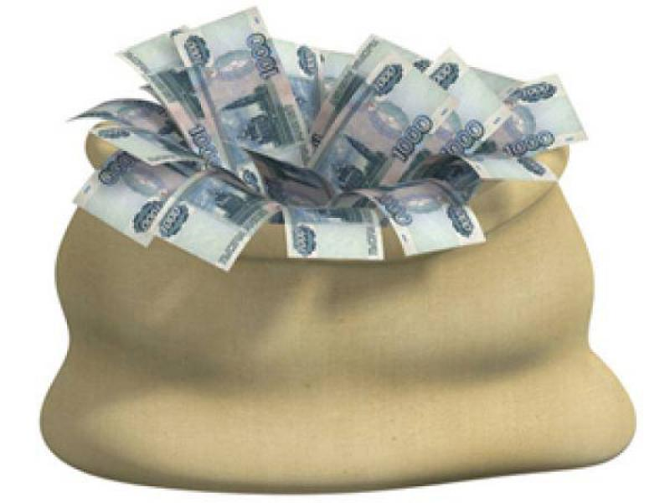

Структура доходов бюджета Перелюбского муниципального района
Наименование доходов | План  2021 года тыс. руб. | Факт  2021 года  тыс. руб. | % исполнения | Причины отклонения
Налоговые доходы всего: | 110813,2 | 115227,1 | 104,0
в том числе
налог на доходы физических лиц | 47799,1 | 51362,4 | 107,5 | погашение задолженности прошлых периодов
акцизы на нефтепродукты | 20910,6 | 20803,2 | 99,5 | увеличение дифференцированного норматива отчисления
единый налог на вмененный доход | 542,3 | 551,7 | 104,5
единый сельскохозяйственный налог | 23136,8 | 23152,0 | 100,1
транспортный налог | 15724,0 | 16298,3 | 103,7
налог, взимаемый в связи с применением патентной системы налогообложения | 1208,4 | 1520,4 | 125,8
госпошлина | 1492,0 | 1539,1 | 103,2
Неналоговые доходы всего: | 62788,7 | 54211,0 | 86,3
в том числе
арендная плата за земли | 4250,0 | 3815,2 | 89,8 | расторгнуты договора аренды
доход от аренды имущества | 150,0 | 45,5 | 30,3 | расторгнуты договора аренды
прочие доходы от использования имущества | 105,4 | 86,6 | 82,3 | расторгнуты договора аренды
доход от прибыли МУПов | 0 | 0
плата за негативное воздействие | 5110,9 | 5277,7 | 103,3
доходы от продажи материальных и нематериальных активов | 43993,9 | 35608,2 | 80,9 | не было продано имущество, по причине отсутствия покупателя
Прочие неналоговые доходы | 0 | 230,8
штрафы, санкции и возмещение ущерба | 9178,5 | 9147,0 | 99,7
Безвозмездные поступления всего: | 376810,6 | 371076,8 | 98,5
в том числе
дотации | 63090,9 | 63090,9 | 100,0
субсидии | 27517,1 | 27148,9 | 98,7 | отсутствие потребности
субвенции | 226100,1 | 223454,2 | 98,8 | отсутствие потребности в субвенции на оплату жилого помещения и коммунальных услуг, на проведение мероприятий по отлову и содержанию безнадзорных животных
иные межбюджетные трансферты | 58402,2 | 55682,6 | 95,3 | отсутствие потребности
прочие безвозмездные поступления | 1700,0 | 1700,0 | 100,0
Итого доходов: | 550412,5 | 540514,9 | 98,2

Доходы в 2021году составили – 540514,9 тыс.руб.

Формирование доходной части районного бюджета осуществлялось исходя из параметров прогноза социально – экономического развития Перелюбского муниципального района на 2021 год.

Основные показатели социально-экономического развития Перелюбского муниципального района за 2021 год
 | Ед. измерения | План | Факт
 |  | 2021 г. | 2021 г.
1. Объем отгруженных товаров собственного производства, выполненных работ и услуг собственными силами (по видам деятельности) раздел «Добыча полезных ископаемых», раздел D «Обрабатывающие производства», раздел Е «Производство и распределение электроэнергии, газа и воды" по классификации ОКВД | тыс. руб. | 1241962,6 | 1241962,6
2. Объем валовой продукции сельского хозяйства | млн. руб. | 4520,5 | 4520,5
3. Доходы уменьшенные на величину расходов, в соответствии со статьей 346,5 Налогового кодекса РФ, сельскохозяйственных товаропроизводителей, перешедших на уплату единого сельскохозяйственного налога – сельскохозяйственные организации | тыс. руб. | 15,408 | 15,408
4.Численность населения, всего | чел. | 12386 | 12386
5. Численность детей до 18 лет | чел. | 3170 | 3170
6. Численность пенсионеров, всего | чел. | 3725 | 3725
7. Выплаты социального характера | тыс. руб. | - | -
8. Оборот розничной торговли | тыс. руб. | 667,3 | 667,3
9. Оборот общественного питания | тыс. руб. | 22,5 | 22,5
10. Численность работающих всего | чел. | 2068 | 2068
11. Фонд оплаты труда работающих, всего | тыс. руб. | 770201 | 770201
12.Среднемесячная зарплата | руб. | 31036,5 | 31036,5
13. Численность физических лиц, получающих доходы от предпринимательской деятельности, которые облагаются налогом на доходы физических лиц (предприниматели, осуществляющие деятельность без образования юридического лица) | чел. | 48 | 48
14. Чистый доход физических лиц, получающих доход от предпринимательской деятельности и иной приносящей доход деятельности, который облагается налогом на доходы физических лиц, (предпринимателей, осуществляющих деятельность без образования юридического лица) | тыс. руб. | 7440,2 | 7440,2

Доходы бюджета муниципального района в расчете на 1 жителя
( численность населения Перелюбского муниципального района
на 01.01.2021 г. 12386 человек)

Наименование доходов | 2021 год отчет (руб.)
Доходы всего, в том числе: | 43639,18
налоговые доходы | 9303,04
неналоговые доходы | 4376,80
безвозмездные поступления | 29959,37

Диаграмма доходов бюджета
муниципального района в расчете на 1 жителя за 2021 год

РАСХОДЫ.
Расходы бюджета – выплачиваемые из бюджета денежные средства

Расходы по основным функциям муниципального района
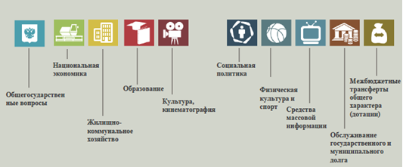

Структура расходов бюджета Перелюбского муниципального района по разделам за 2021 год.
%
Наименование | План  2021 года | Факт  2021 года
Общегосударственные вопросы | 7,9 | 7,9
Национальная экономика | 7,4 | 6,9
Жилищно-коммунальное хозяйство | 0,8 | 0,1
Образование | 70,4 | 71,5
Культура, кинематография | 12,4 | 12,5
Социальная политика | 0,6 | 0,6
Физическая культура и спорт | 0,0 | 0,0
Средства массовой информации | 0,1 | 0,1
Межбюджетные трансферты | 0,4 | 0,4
Всего | 100,0 | 100,0

Наибольшую долю в фактических расходах бюджета муниципального района в 2021 году составили расходы по разделу «образование» 71,5%, по разделу «культура, кинематография» - 12,5%

Структура расходов
%

Расходы бюджета Перелюбского муниципального района по основным разделам на душу населения
руб.
Показатель | План 2021 года | Факт 2021 года
Жилищно-коммунальное хозяйство | 358,95 | 65,21
Образование | 31025,23 | 30414,86
Культура, кинематография | 5462,02 | 5327,21
Социальная политика | 246,21 | 237,56
Физическая культура и спорт | 1,03 | 1,03
Содержание работников органов местного самоуправления | 3498,11 | 3353,22

Диаграмма расходов бюджета
муниципального района в расчете на душу населения за 2021 год
руб.

Социально-значимые проекты в 2021 году реализовались за счет средств бюджета Перелюбского муниципального района в сумме 5323,1 тыс.руб.по следующим направлениям:
тыс.руб.
Наименование национальных проектов | План | Факт
ОБРАЗОВАНИЕ | 5226,1 | 5170,1
Федеральный проект «Современная школа» создание центров образования цифрового и гуманитарного профилей | 1568,7 | 1568,7
Федеральный проект «Современная школа» создание и обеспечение функционирования центров образования естественно-научной и технологической направленностей в общеобразовательных организациях, расположенных в сельской местности и малых городах | 3120,2 | 3064,2
Федеральный проект «Современная школа» обеспечение условий для функционирования центров образования естественно-научной и технологической направленностей в общеобразовательных организациях | 537,2 | 537,2
КУЛЬТУРА | 153,0 | 153,0
Федеральный проект «Создание условий для реализации творческого потенциала нации (Творческие люди)» (государственная поддержка отрасли культуры (государственная поддержка лучших сельских учреждений культуры)) | 102,0 | 102,0
Федеральный проект «Создание условий для реализации творческого потенциала нации (Творческие люди)» (государственная поддержка отрасли культуры (государственная поддержка лучших работников сельских учреждений культуры)) | 51,0 | 51,0

Расходы бюджета Перелюбского муниципального района составили за 2021 год в сумме 527084,6 тыс.руб., при плане на 2021 год 545735,3 тыс.руб. Расходы бюджета сохранили свою социальную направленность и составили по отраслям социальной сферы 447025,4 тыс. руб.или 84,8 % общего объема. Объем и структура расходов бюджета Перелюбского муниципального района представлена в следующей форме:

Общий объем и структура расходов
тыс.руб.
Расходы |  | План  2021 года | Факт  2021 года | % исполнения | Причины отклоне-ния
Общегосударственные  вопросы |  | 43327,6 | 41533,0 | 95,9 | Кредиторская задолженность за декабрь 2021
Национальная экономика |  | 40387,5 | 36564,8 | 90,5 | Отсутствие потребности в субвенции на проведение мероприятий по отлову и содержанию безнадзорных животных
Жилищно-коммунальное хозяйство |  | 4445,9 | 807,7 | 18,2 | Отсутствие потребности
Образование |  | 384278,5 | 376718,5 | 98,0 | Кредиторская задолженность за декабрь 2021
Культура, кинематография |  | 67652,6 | 65982,8 | 97,5 | Кредиторская задолженность за декабрь 2021
Средства массовой информации |  | 619,4 | 561,2 | 90,6 | Отсутствие потребности
Социальная политика |  | 3049,6 | 2942,4 | 96,5 | Отсутствие потребности в субвенции на оплату жилого помещения и коммунальных услуг
Физкультура и спорт |  | 12,8 | 12,8 | 100,0
Обслуживание государственного муниципального долга |  | 19,2 | 19,2 | 100,0
Межбюджетные трансферты |  | 1942,2 | 1942,2 | 100,0
ИТОГО расходов: |  | 545735,3 | 527084,6 | 96,6

Уровень средней заработной платы по категориям муниципальных учреждений
руб.
Категории граждан | Среднемесячная начисленная  заработная плата  2021 год
Работники дошкольных образовательных учреждений | 18745,94
Работники общеобразовательных учреждений | 26586,09
Работники учреждений культуры и искусства | 30490,00

Отдельные показатели по образованию Перелюбского муниципального района

Наименование показателей | Ед. измер. | Показатели по образованию
 |  | План 2021 года | Факт 2021 года
Доля детей в возрасте 1 – 6 лет, состоящих на учете для определения в муниципальные дошкольные образовательные учреждения, в общей численности детей в возрасте 1 – 6 лет | % | 5 | 4,6
Доля выпускников муниципальных общеобразовательных учреждений, сдавших единый государственный экзамен по русскому языку и математике, в общей численности выпускников муниципальных общеобразовательных учреждений, сдававших единый государственный экзамен по данным предметам | % | 100 | 100
Доля детей в возрасте 1 - 6 лет, получающих дошкольную образовательную услугу и (или) услугу по их содержанию в муниципальных образовательных учреждениях, в общей численности детей в возрасте 1 - 6 лет | % | 78,8 | 62,8
Доля муниципальных дошкольных образовательных учреждений, здания которых находятся в аварийном состоянии или требуют капитального ремонта, в общем числе муниципальных дошкольных образовательных учреждений | % | 36,3 | 27,2
Доля выпускников муниципальных общеобразовательных учреждений, не получивших аттестат о среднем (полном) образовании, в общей численности выпускников муниципальных общеобразовательных учреждений | % | 0 | 0
Доля муниципальных общеобразовательных учреждений, здания которых находятся в аварийном состоянии или требуют капитального ремонта, в общем количестве муниципальных общеобразовательных учреждений | % | 0 | 0
Расходы бюджета муниципального района на общее образование в расчете на 1 обучающегося в муниципальных общеобразовательных учреждениях | рубли | 20134,38 | 20025,76
Доля детей в возрасте 5 - 18 лет, получающих услуги по дополнительному образованию в организациях различной организационно- правовой формы и формы собственности, в общей численности детей этой возрастной группы | % | 54 | 51
Доля населения, систематически занимающегося физической культурой и спортом | % | 50 | 34

Объем расходов на содержание органов местного самоуправления в расчете на 1 единицу штатной численности.

Наименование показателей | Ед. измер. | План 2021 года | Факт  2021 года
Доля протяженности автомобильных дорог общего пользования местного значения, не отвечающих нормативным требованиям, в общей протяженности автомобильных дорог общего пользования местного значения в целом по муниципальному району | % | 61,2 | 61,2
Доля населения, проживающего в населенных пунктах, не имеющих регулярного автобусного и (или) железнодорожного сообщения с муниципальным районом, в общей численности населения муниципального района | % | 0 | 0
Общая площадь жилых помещений, приходящаяся в среднем на одного жителя, - всего, в том числе введенная в действие за один год | кв. м. | 25,58 | 25,58
Доля населения, получившего жилые помещения и улучшившего жилищные условия в отчетном году, в общей численности населения, состоящего на учете в качестве нуждающегося в жилых помещениях | % | 0 | 0
Объем незавершенного в установленные сроки строительства, осуществляемого за счет средств бюджета муниципального района | тыс.руб. | 0 | 0

Доля муниципальных учреждений культуры, здания которых находятся в аварийном состоянии или требуют капитального ремонта, в общем количестве муниципальных учреждений культуры за 2021 год.

Исполнение муниципальных программ бюджета Перелюбского
муниципального района за 2021 год
(тыс. рублей)
Наименование муниципальных программ | ПЛАН 2021 г. | ФАКТ 2021г. | %  исполнения  за 2021 год
Муниципальная программа «Развитие образования в Перелюбском муниципальном районе» | 354236,9 | 347279,4 | 98,0
Муниципальная программа «Развитие культуры в Перелюбском муниципальном районе Саратовской области» | 50476,0 | 48950,2 | 97,0
Муниципальная программа "Обеспечение развития и укрепления материально-технической базы муниципальных домов культуры на 2021 год "Текущий ремонт (внутри и снаружи здания) Кучумбетовского Сельского Дома культуры филиал №5 Муниципального бюджетного учреждения культуры "Централизованная клубная система Перелюбского муниципального района"" | 1411,3 | 1411,3 | 100,0
Муниципальная программа "Повышение эффективности управления и распоряжения собственностью Перелюбского муниципального района Саратовской области на 2021-2022 годы | 3233,4 | 799,5 | 24,7
Муниципальная программа "Комплексные меры противодействия злоупотреблению наркотиками и их незаконному обороту на 2021-2023 годы" | 10,0 | 10,0 | 100,0
Муниципальная программа "Капитальный ремонт, ремонт и содержание автомобильных дорог местного значения в границах Перелюбского муниципального района на 2021-23 годы" | 6900,5 | 3205,6 | 46,4
Всего: | 416268,1 | 401656,0 | 96,5

Муниципальная программа
«Развитие культуры Перелюбского муниципального района»
ЦЕЛИ: Развитие отрасли «Культура» в Перелюбском муниципальном районе Саратовской области, соответствующей потребностям современного общества.

Подпрограмма 1 «Развитие библиотечного дела культуры Перелюбского муниципального района Саратовской области»
Задачи программы:
- Развитие и модернизация библиотечного дела в Перелюбском муниципальном районе, комплектование книжных, документных фондов библиотек, подписка на периодические издания для библиотек, внедрение современных информационных технологий;

Фактические результаты:
Наименование целевого показателя | 2021 год план | 2021 год факт
Количество обслуженных граждан (чел.) | 8670 | 8926
Количество посещений (ед.) | 98200 | 116421
Книговыдача (выдано экземпляров за год) | 147390 | 151725
Поступления фонда (экз.) | 300 | 853
Укомплектованность кадрами в соответствии со штатным расписанием (%.) | 100% | 100%
Читаемость (экз.) | 17 | 17

Наименование мероприятия | План 2021 г. Факт. 2021 г. % Исполнения
Государственная поддержка отрасли культуры (комплектование книжных фондов библиотек муниципальных образований и государственных общедоступных библиотек за счет средств резервного фонда Правительства Российской Федерации) | 58,5 | 58,5 | 100%

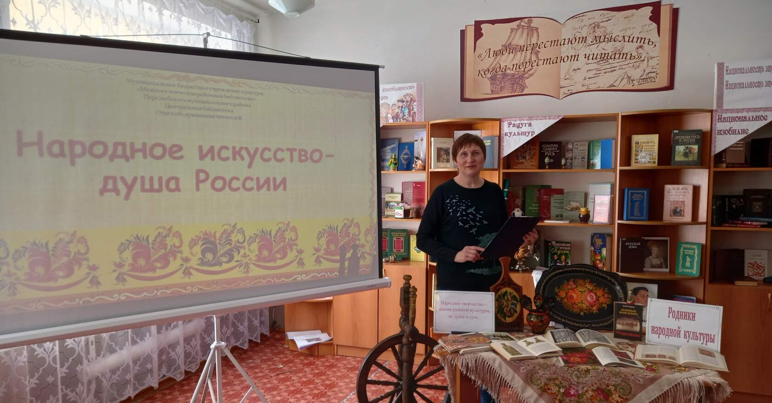 | 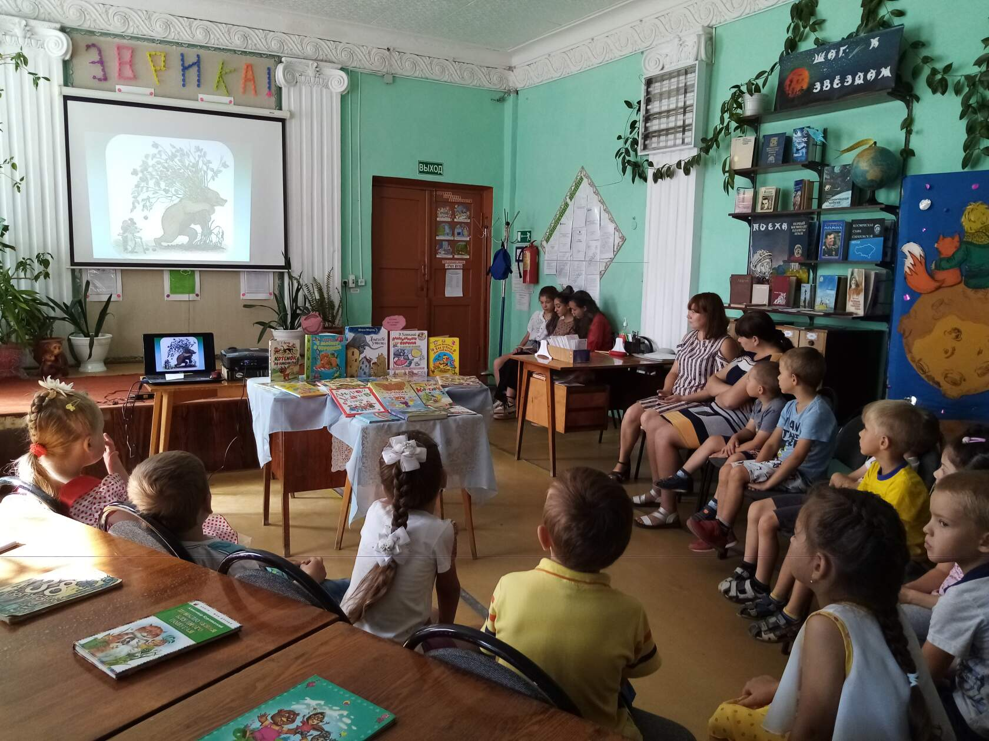

Подпрограмма 2 «Развитие культурно-досуговых учреждений культуры Перелюбского муниципального района Саратовской области»

Задачи программы:
- Создание условий для организации досуга и обеспечения жителей Перелюбского муниципального района услугами организаций культуры;
- Сохранение и развитие национальных культур народов, проживающих на территории района, укрепление их духовной общности, проведение культурно-досуговых мероприятий, обеспечение развития и укрепления материально – технической базу домов культуры;

Наименование целевого показателя | 2021 год план | 2021 год факт
Количество культурно-досуговых мероприятий (ед.) | 4350 | 4350
Информационно-просветительские мероприятия (ед.) | 639 | 639
Количество постоянно действующих клубных формирований (ед.) | 162 | 162
Процент удовлетворенности потребителей качеством и доступностью предоставляемой услуги (%) | 86,5% | 86,5%
Количество коллективов со званием «Народный» (ед.) | 9 | 9
Число посетителей мероприятий (ед.) | 193083 | 193083
Фактические результаты

Наименование мероприятия | План 2021 г. Фактически 2021 г. % Исполнения
Обеспечение развития и укрепления материально-технической базы домов культуры в населенных пунктах с числом жителей до 50 тыс.чел | 1411,3 | 1411,3 | 100%
Государственная поддержка лучших работников муниципальных учреждений культуры. находящихся на территории сельских поселений | 51,0 | 51,0 | 100%
Государственная поддержка лучших сельских учреждений культуры | 102,0 | 102,0 | 100%

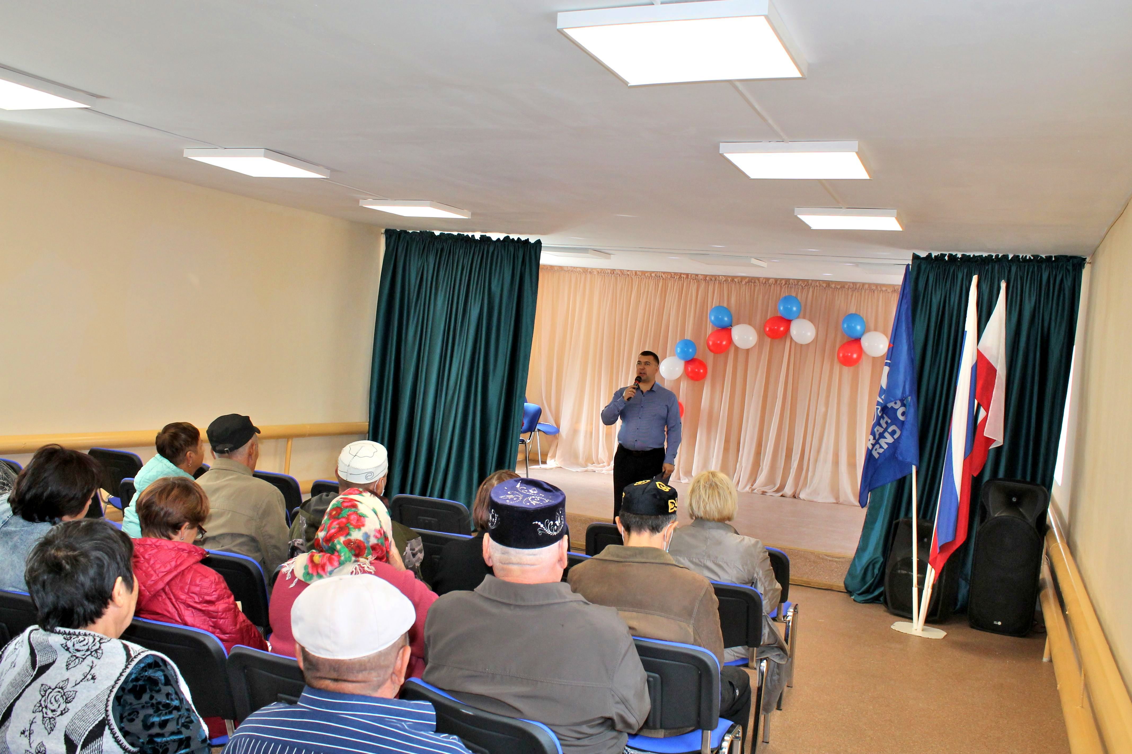 | 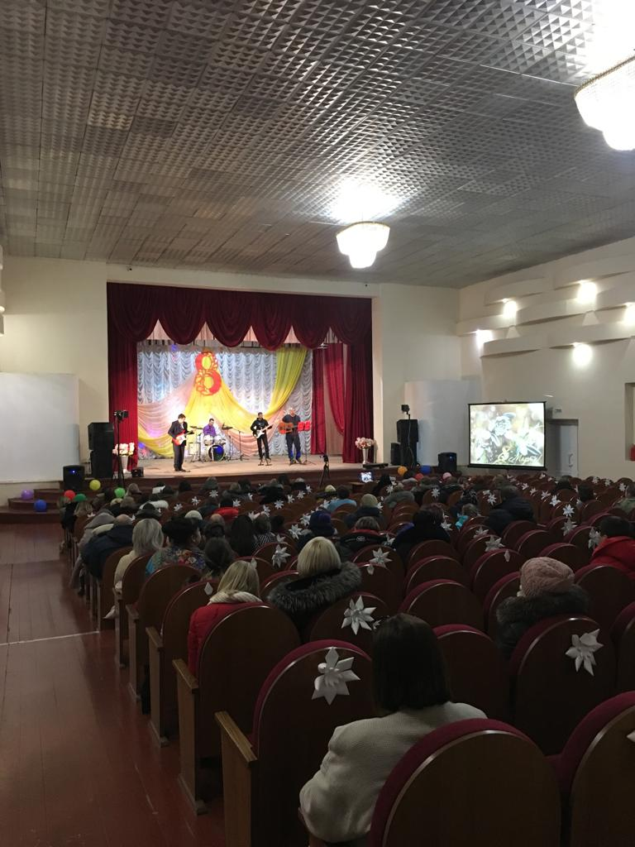

Муниципальная программа
«Развитие образования Перелюбского муниципального района»

ЦЕЛИ: обеспечение доступности и вариативности качественных образовательных услуг с учетом современных вызовов к системе дошкольного образования;
повышение доступности качественного общего образования, соответствующего требованиям инновационного развития экономики, современным требованиям потребностям населения Перелюбского района;
повышение эффективности реализации молодежной политики в интересах инновационного социально ориентированного развития страны

Подпрограмма «Развитие системы дошкольного образования»
Фактические результаты
Наименование целевого показателя | 2021 год план | 2021 год факт
Доля педагогических работников, прошедших повышение квалификации не реже 1 раза в 5лет:  «Количество педагогических работников, прошедших курсы повышения квалификации, общее количество педагогических работников»; | 63 | 58
Наличие оборудования, наглядно-дидактических пособий, инструментов, используемых для оказания услуги:  «Количество имеющегося оборудования, инструментов, расход материалов количество оборудования и инструментов, расходных материалов, используемых для оказания услуги в соответствии с лицензионными требованиями 100%»; | 100 | 78
Удельный вес детей дошкольного возраста, имеющих возможность получать услуги дошкольного образования, от общего количества детей в возрасте от 1 до 7лет | 89 | 66,46
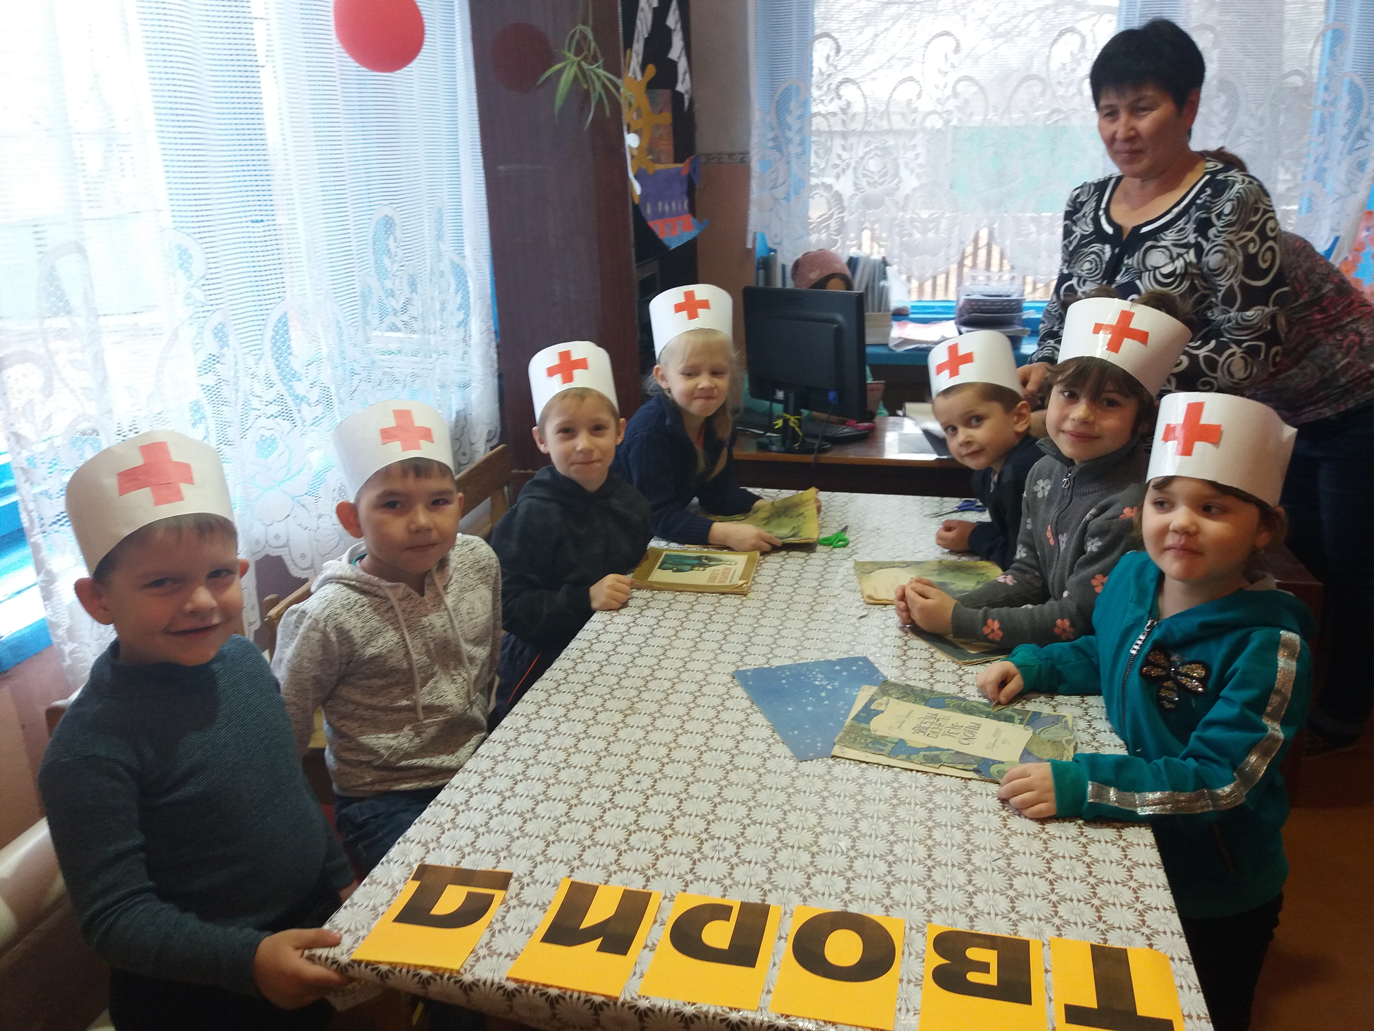 | 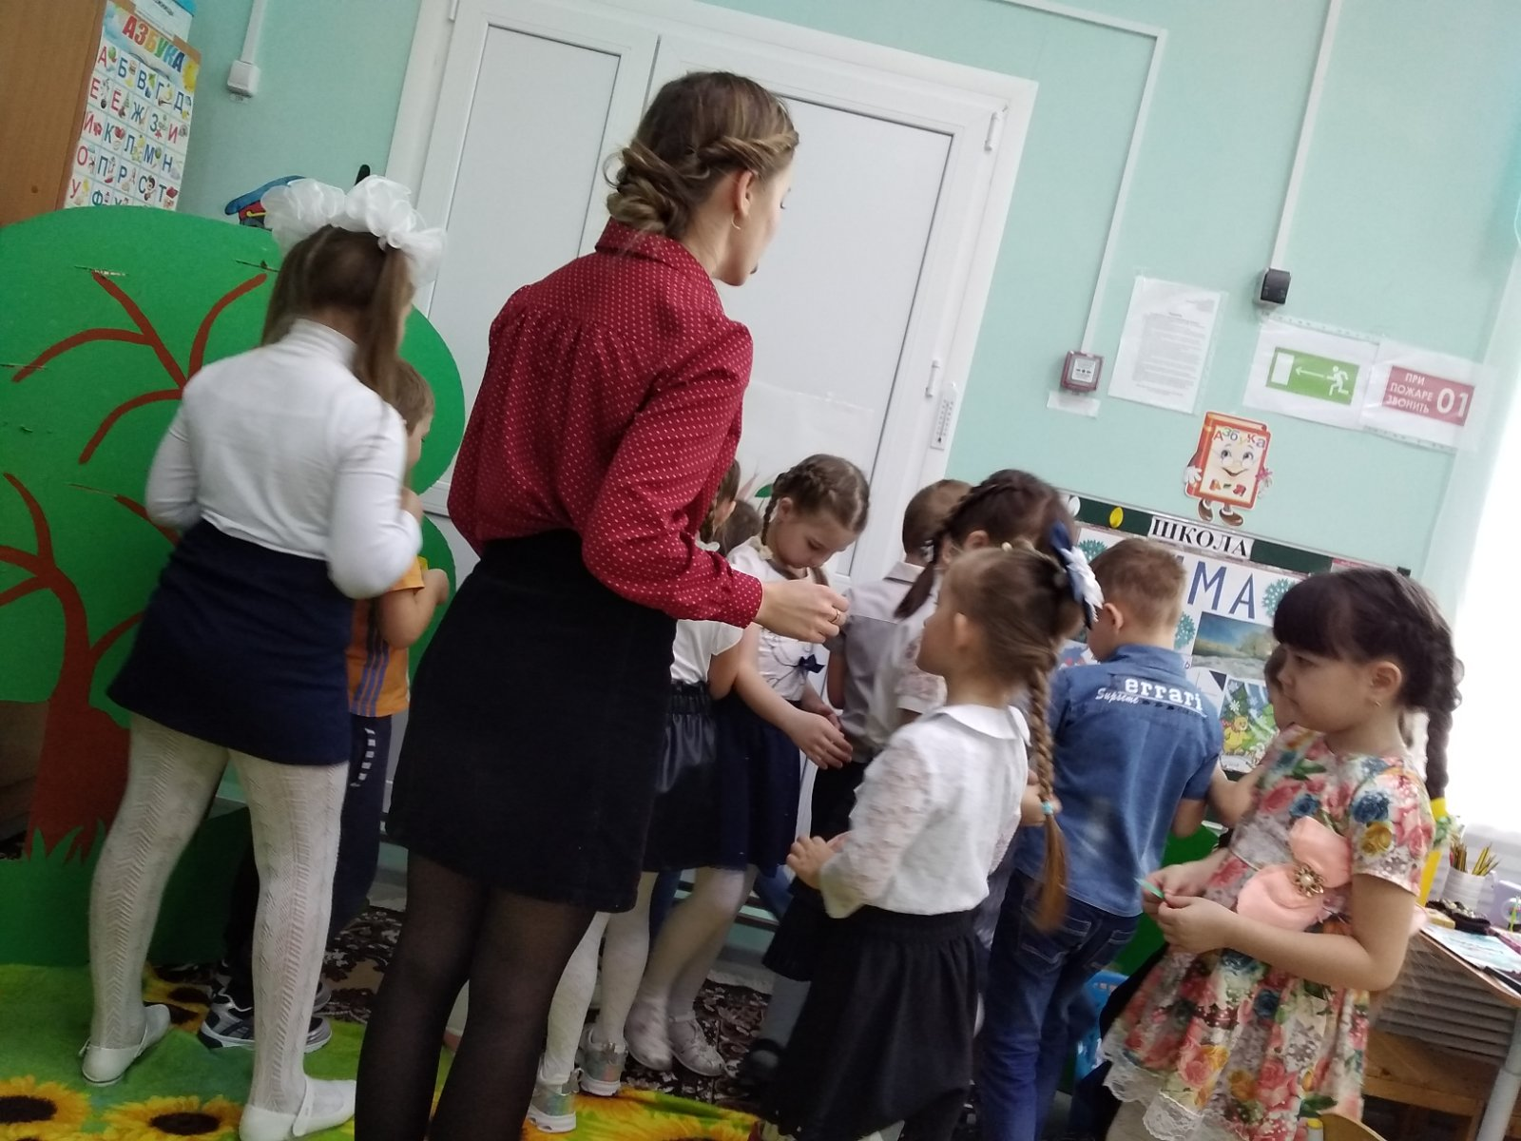

Подпрограмма «Развитие системы общего образования»
Фактические результаты
Наименование целевого показателя | 2021 год план | 2021 год факт
Доля обучающихся, окончивших очередной класс, переведенных в следующий класс:  «Количество обучающихся в классе, переведенных в следующий класс, общее количество обучающихся в данном классе 100%»; | 100 | 99,7
Доля обучающихся, освоивших программу начального общего образования:  «Количество переведенных в 5-й класс, общее количество обучающихся 1-4 классов 100%»; | 100 | 99,5
Доля обучающихся, освоивших программу основного общего образования:  «Количество получивших аттестат об основном общем образовании, общее количество обучающихся 9-х классов 100%»; | 100 | 98,6
Доля обучающихся, освоивших программу среднего общего образования:  «Количество обучающихся получивших аттестат о среднем общем образовании, общее количество обучающихся 11-х классов 100%» | 100 | 100
Доля обучающихся, охваченных профильным обучением:  «Количество обучающихся 10-х, 11-х классов, охваченных профильным обучением, общее количество обучающихся 10-х, 11-х классов 100%»; | 50 | 28,3
Доля педагогических работников, прошедших повышение квалификации не реже 1 раза в 3года:  «Численность педагогических работников, прошедших повышение квалификации не реже 1 раза в 3 года, общее количество педагогических работников 100%»; | 100 | 100
Вовлечение детей в регулярные занятия физической культурой и спортом, развитие потребности вести здоровый образ жизни, перепрофилирование имеющихся аудиторий под спортивные залы в общественных учреждениях для занятий физической культурой и спортом, развитие школьных спортивных клубов, оснащение спортивным инвентарем и оборудованием открытых плоскостных сооружений; % | 100 | 87
обновление материально-технической базы общеобразовательных учреждений для реализации основных и дополнительных общеобразовательных программ для формирования у обучающихся современных технологических и гуманитарных навыков. | 2 | 1
100% охват бесплатным горячим питанием обучающихся 1–4 классов. | 689 | 689

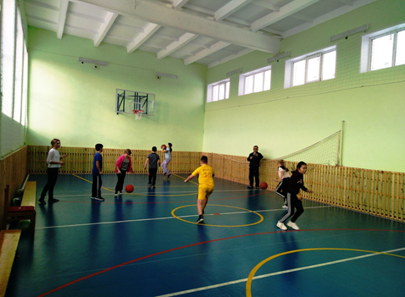 | 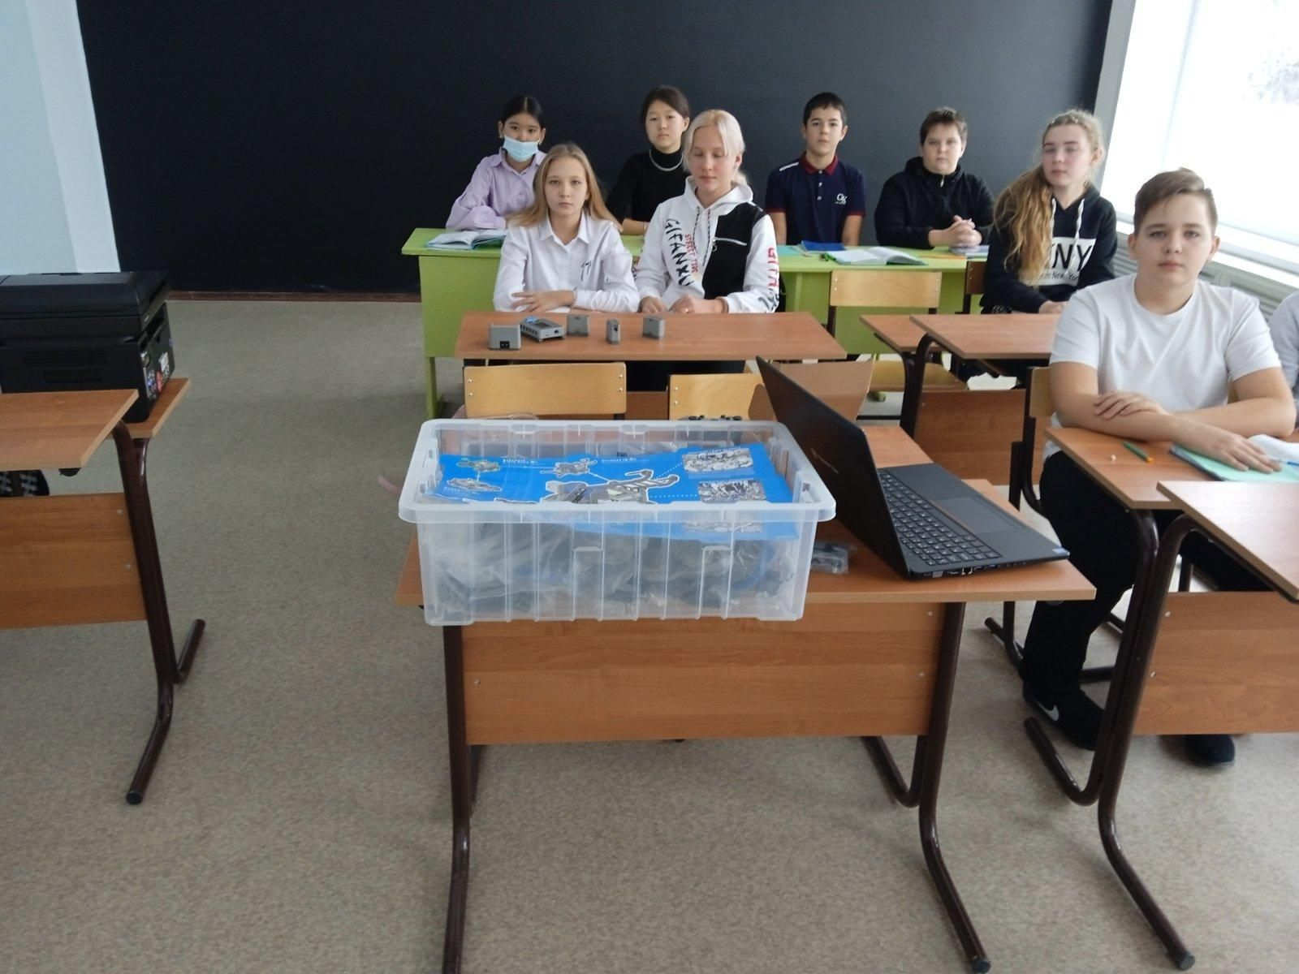

Подпрограмма «Развитие системы дополнительного образования»

Фактические результаты
Наименование целевого показателя | 2021 год план | 2021 год факт
Доля педагогических работников прошедших повышение  квалификации не реже 1 раза в 5 лет:  «Количество педагогических работников прошедших курсы повышения квалификации, общее количество  педагогических работников»; | 20 | 15
Доля обучающихся – победителей и призеров мероприятий  различного уровня:  «Количество обучающихся – победителей и призеров  мероприятий различного уровня, общее количество  обучающихся 100%»; | 100 | 82
Наличие оборудования и инструментов, расходных  материалов, используемых для оказания услуги в  соответствии с лицензионными требованиями:  «Количество имеющегося оборудования, инструментов,  расходных материалов, используемых для оказания услуги в соответствии с лицензионными требованиями 100 %» | 100 | 100
Доля детей в возрасте от 5 до 18 лет, получающих дополнительное образование с использованием сертификата дополнительного образования, в общей численности детей, получающих дополнительное образование за счет бюджетных средств 100%; | 76 | 51
Доля детей в возрасте от 5 до 18 лет, использующих сертификаты  дополнительного образования в статусе сертификатов  персонифицированного финансирования (не менее 7%) | 35 | 23
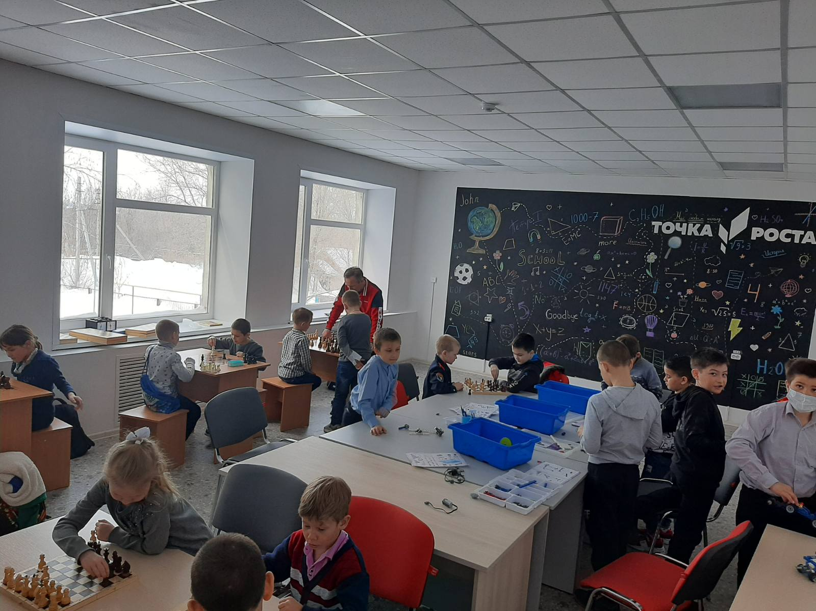 | 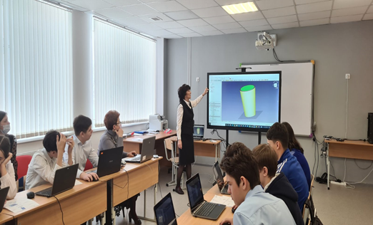
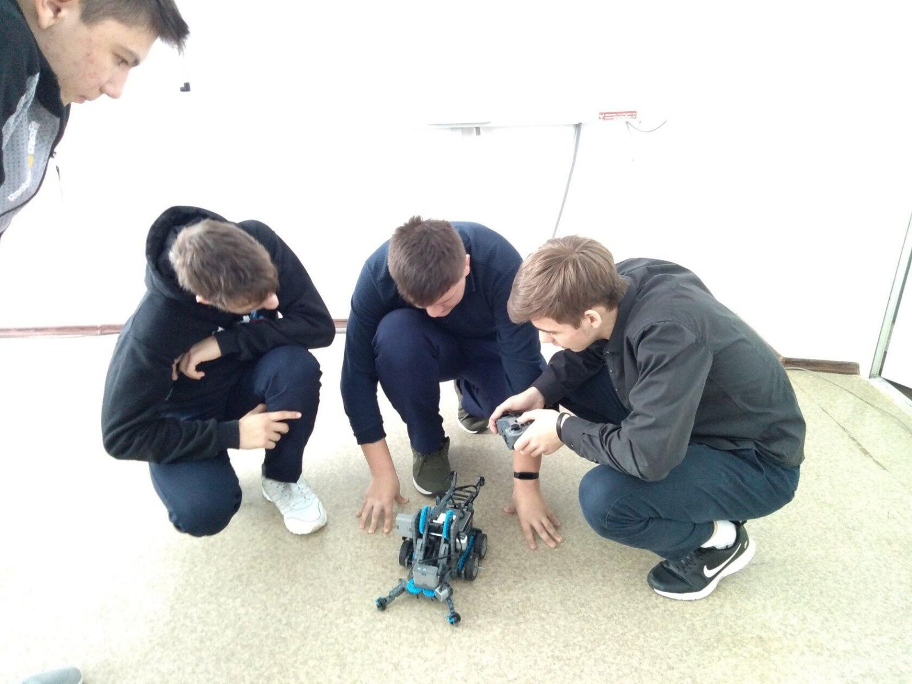

Муниципальная программа
«Капитальный ремонт, ремонт и содержание автомобильных дорог общего пользования местного значения в границах Перелюбского муниципального района на 2021-2023 годы»
Основные цели и задачи программы

Целью Программы является:
- обеспечения сохранности существующей дорожной сети, приоритетного выполнения работ по содержанию, ремонту и модернизации существующих автомобильных дорог;
- обеспечения круглогодичного транспортного сообщения с населенными пунктами, повышения безопасности дорожного движения, сокращения количества и величины потерь от дорожно-транспортных происшествий, снижения отрицательного воздействия транспортно-дорожного комплекса на окружающую среду;
- повышение доступности услуг транспортного комплекса для населения;
- совершенствования системы управления и системы финансирования дорожного хозяйства, развития систем ценообразования и закупок для нужд дорожного хозяйства.
Для достижения цели развития современной и эффективной транспортной инфраструктуры в области автомобильных дорог необходимо решить следующие задачи:
- повышение надежности и безопасности движения по автомобильным дорогам Перелюбского муниципального района;
- поддержание автомобильных дорог общего пользования местного значения и искусственных сооружений на них на уровне соответствующем категории дороги, путем содержания дорог и сооружений на них;
- создание условий для формирования единой дорожной сети, круглогодично доступной для населения, за счет уменьшения количества населенных пунктов, не имеющих связи с дорогами с твердым покрытием с сетью автомобильных дорог общего пользования Перелюбского района, что позволит обеспечить надежное автомобильное сообщение с сельскими населенными пунктами.

ФИНАНСОВОЕ
ОБЕСПЕЧЕНИЕ МУНИЦИПАЛЬНОЙ ПРОГРАММЫ
«КАПИТАЛЬНЫЙ РЕМОНТ, РЕМОНТ И СОДЕРЖАНИЕ АВТОМОБИЛЬНЫХ ДОРОГ ОБЩЕГО ПОЛЬЗОВАНИЯ МЕСТНОГО ЗНАЧЕНИЯ В ГРАНИЦАХ ПЕРЕЛЮБСКОГО МУНИЦИПАЛЬНОГО РАЙОНА САРАТОВСКОЙ ОБЛАСТИ НА 2021-2023 ГОД»

Наименование мероприятий | Срок исполнения | Ожидаемые результаты (выполнение объемов) км., | Объем финансирования ( тыс. руб.) |  |  | Ответственный за исполнение
 |  |  | Всего | Областной дорожный фонд | Местный бюджет
1 | 2 | 3 | 4 | 5 | 6 | 7
Капитальный ремонт, ремонт и содержание автомобильных дорог общего пользования местного значения в границах Перелюбского муниципального района на 2021 год | 2021 год | 3,2 | 15000,0 | 0 | 15000,0 | Администрация Перелюбского муниципального района, подрядные организации осуществляющие деятельность в сфере дорожного хозяйства, на основании муниципальных контрактов и в соответствии с Российским законодательством.
Капитальный ремонт, ремонт и содержание автомобильных дорог общего пользования местного значения в границах Перелюбского муниципального района на 2022 год | 2022 год | 3,0 | 15000,0 | 0 | 15000,0 | Администрация Перелюбского муниципального района, подрядные организации осуществляющие деятельность в сфере дорожного хозяйства, на основании муниципальных контрактов и в соответствии с Российским законодательством.
Капитальный ремонт, ремонт и содержание автомобильных дорог общего пользования местного значения в границах Перелюбского муниципального района на 2022 год | 2023 год | 3,0 | 15000,0 | 0 | 15000,0 | Администрация Перелюбского муниципального района, подрядные организации осуществляющие деятельность в сфере дорожного хозяйства, на основании муниципальных контрактов и в соответствии с Российским законодательством.

Сроки и этапы реализации Программы

Программа действует с 1 января 2021 года по 31 декабря 2023 года. Реализация программы осуществляется ежегодно.

Муниципальная программа
«Комплексные меры противодействия злоупотреблению наркотикам и их незаконному обороту на 2021-2023 годы»
Цель программы - снижение уровня незаконного потребления наркотиков жителями района, а также количества преступлений, связанных с незаконным оборотом наркотических средств и психотропных веществ.
Задачи Программы - совершенствование нормативно-правового регулирования оборота наркотиков и антинаркотической деятельности;
формирование единой системы комплексной антинаркотической профилактической деятельности;
создание условий для формирования в обществе осознанного негативного отношения к незаконному потреблению наркотиков;
повышение доступности для наркопотребителей профилактики, диагностики и лечения инфекционных заболеваний;
обеспечение эффективной координации антинаркотической деятельности;
повышение доступности ресоциализации и социальной реабилитации для наркопотребителей, включая лиц, освободившихся из мест лишения свободы, и лиц без определенного места жительства.

Подпрограмма:

Оценка социально-экономической эффективности Программы

Реализация Программы, в силу ее специфики и ярко выраженного социально-профилактического характера, окажет значительное влияние на стабильность в районе, здоровье нации, демографические показатели на протяжении длительного времени, а также обеспечит дальнейшее совершенствование форм и методов организации противодействия злоупотреблению наркотиками и их незаконному обороту.
Плановые значения показателей эффективности реализации программных мероприятий.

№ п/п | Наименование показателя | Единица измерения | Значение показателя
 |  |  | 2019 год (базовый) | 2020 год | 2021 год | 2022 год | 2023 год
1 | Вовлеченность населения в незаконный оборот наркотиков | Случаев на 100 тыс. населения | 41% | 33% | 25% | 17% | 12%
2 | Криминогенность наркомании | Случаев на 100 тыс. населения | 8,3% | 8,3% | 8,3% | 8,3% | 8,3%
3 | Количество случаев отравления наркотиками, в том числе среди несовершеннолетних | Случаев на 100 тыс. населения | - | - | - | - | -
4 | Количество случаев смерти в результате потребления наркотиков | Случаев на 100 тыс. населения | - | - | - | - | -

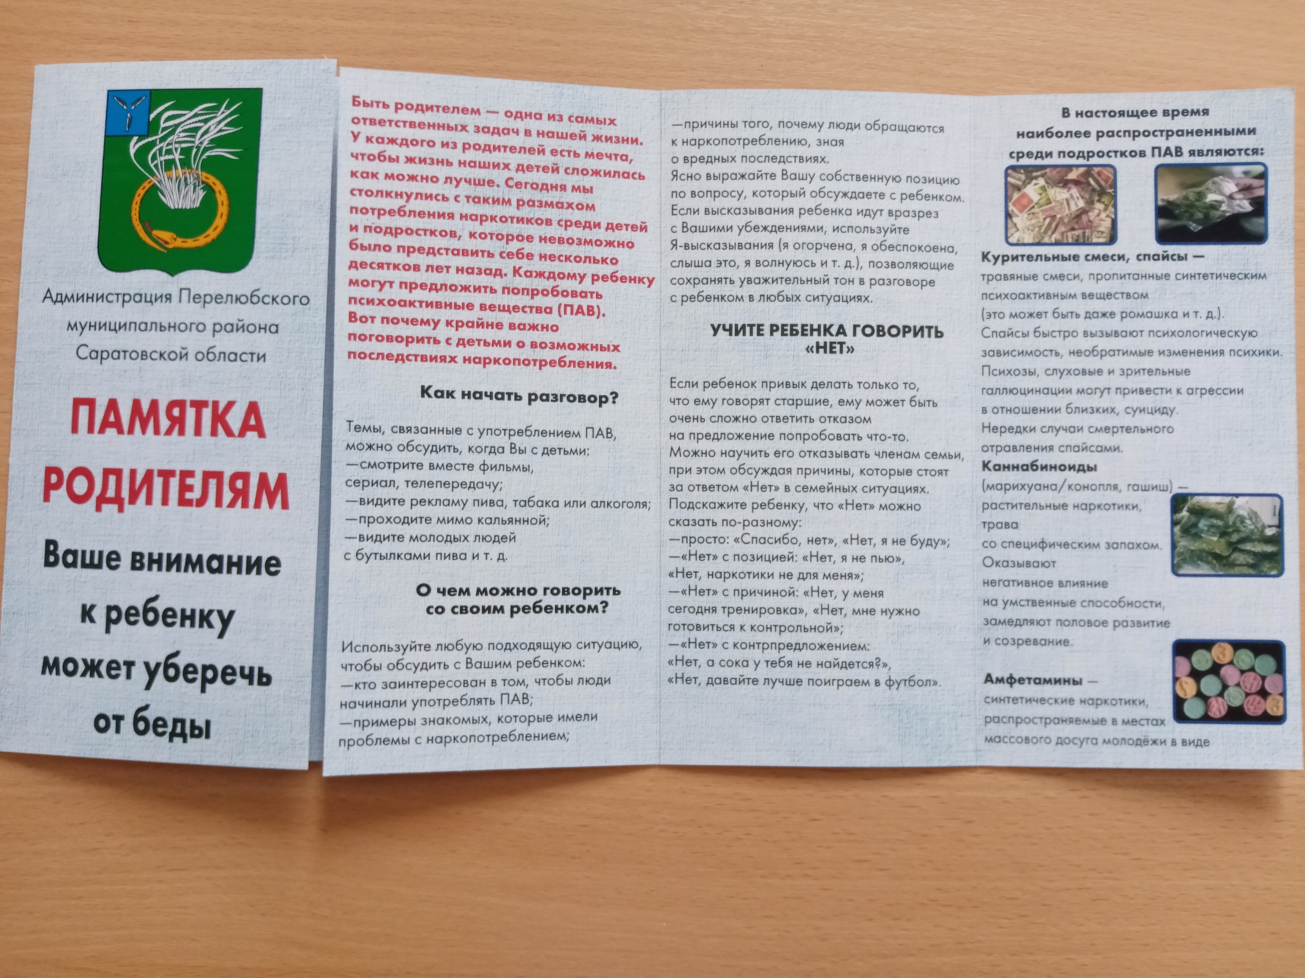
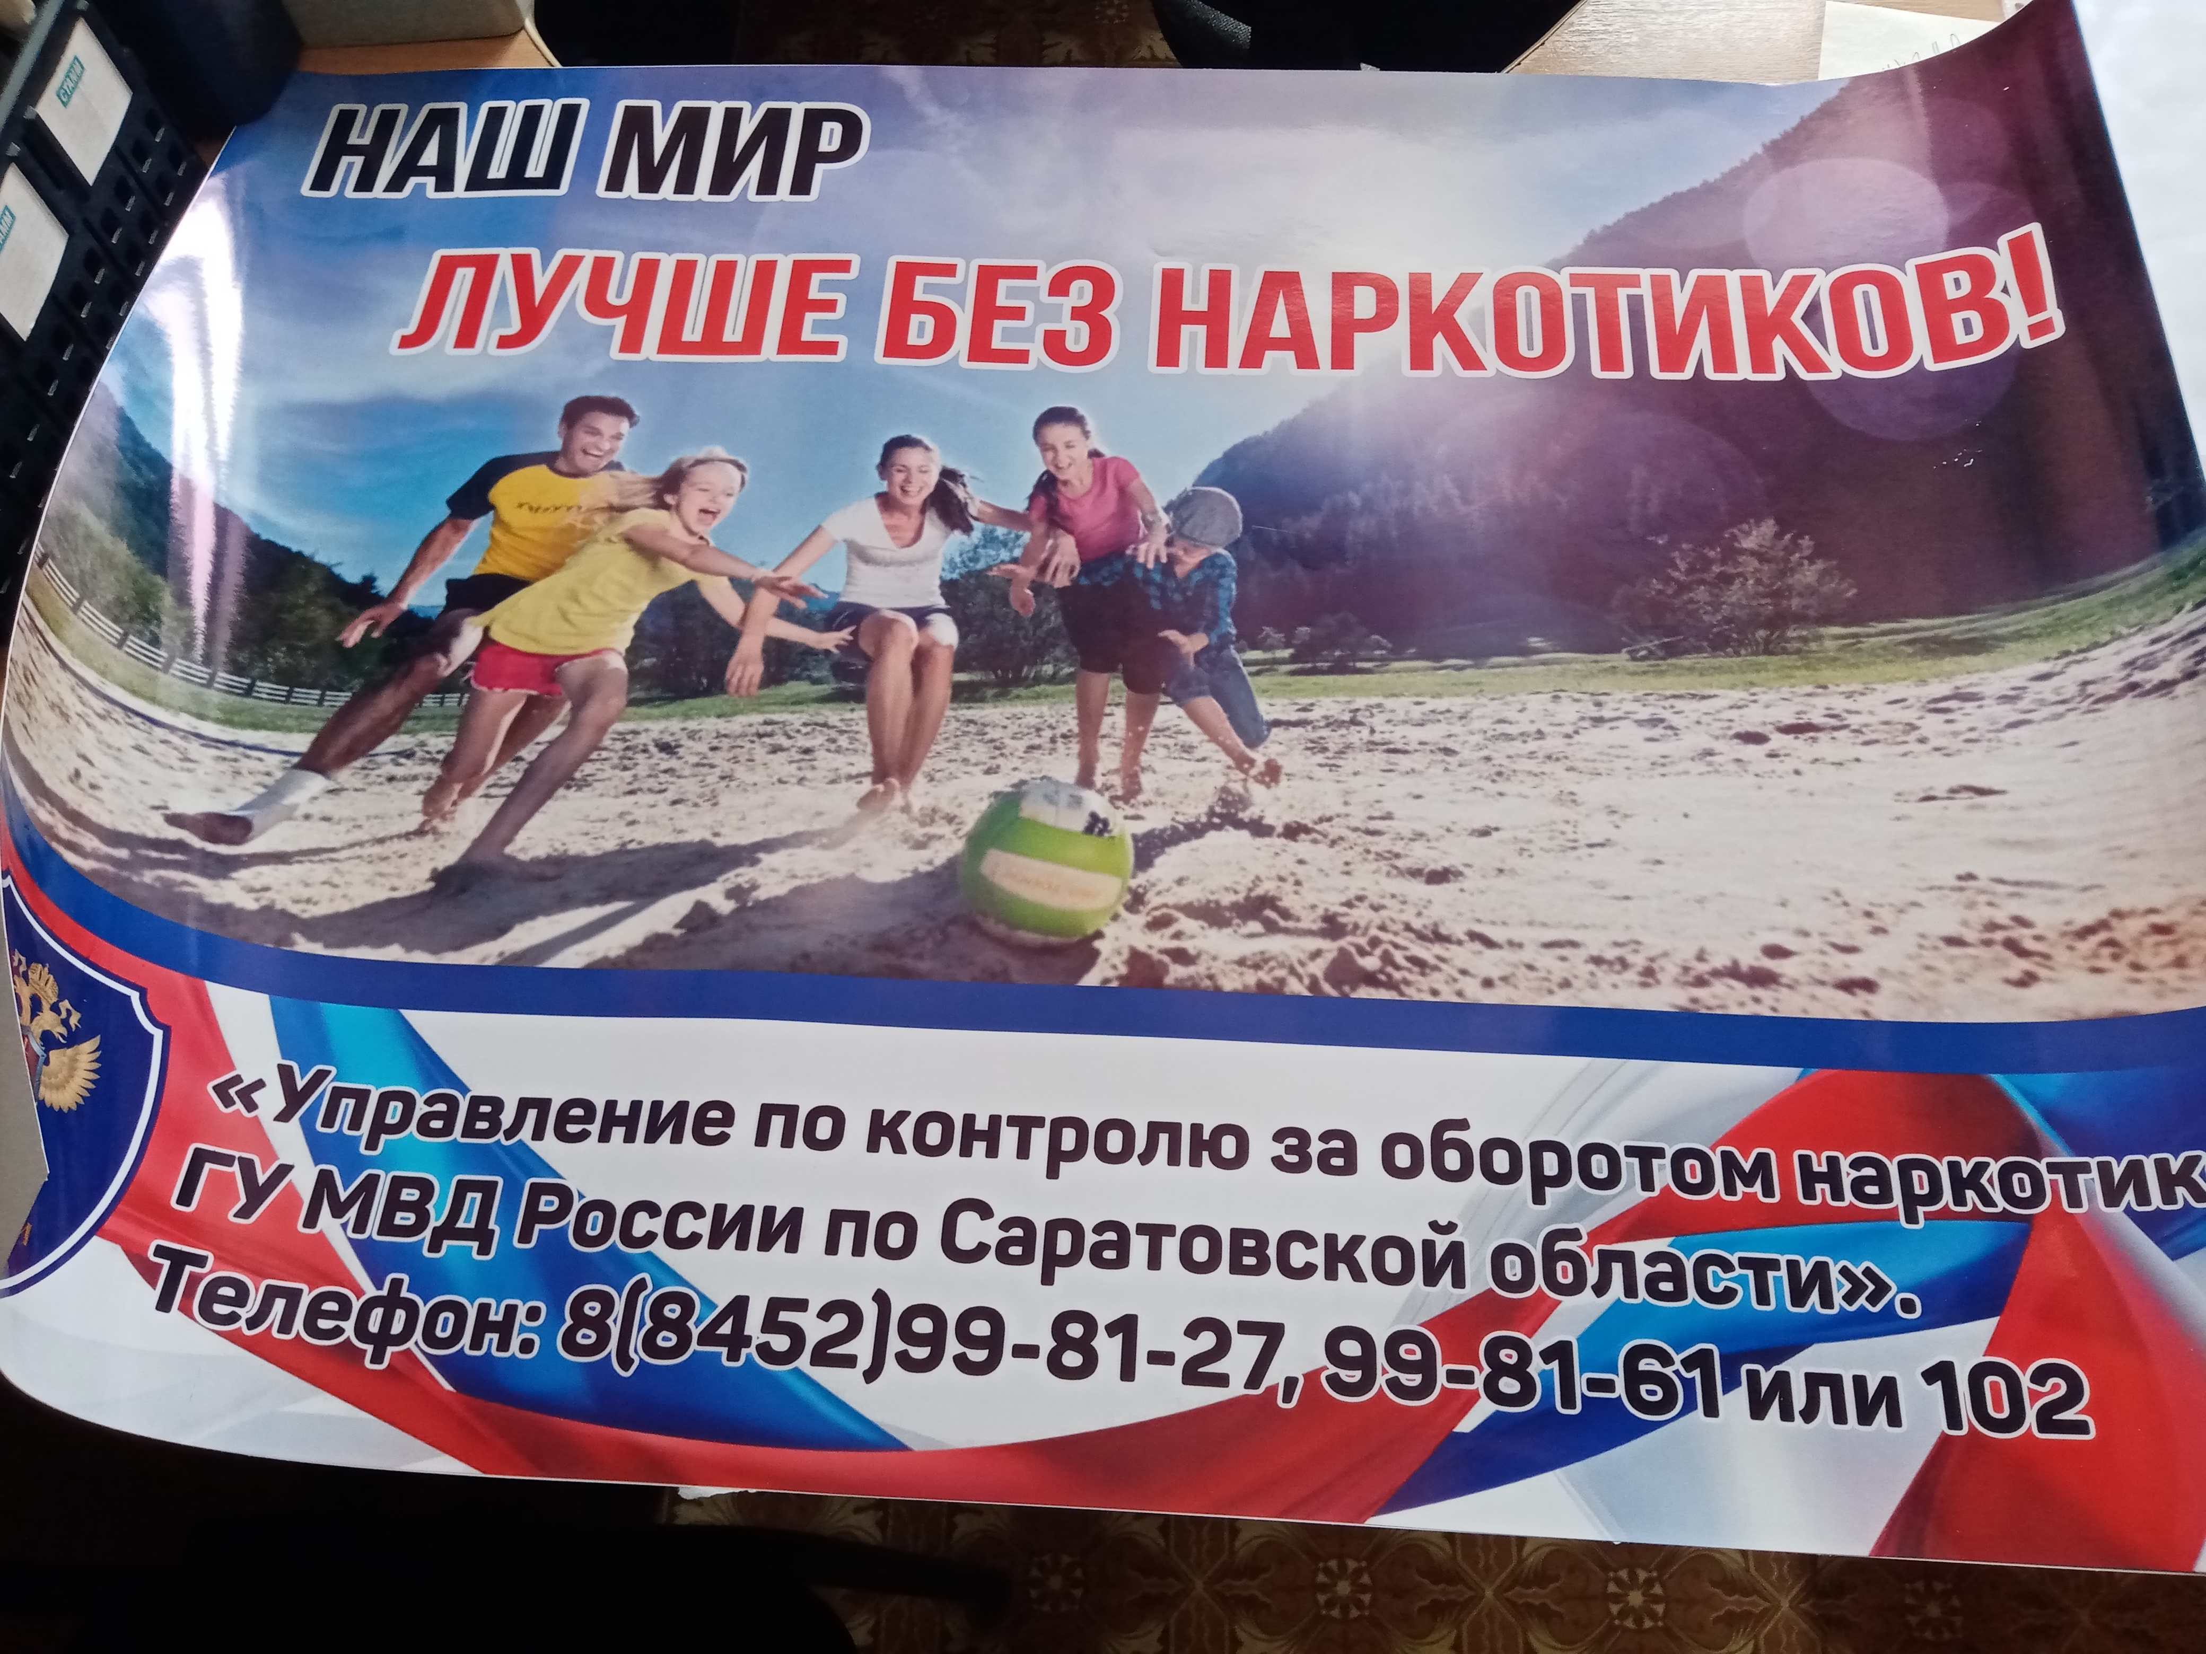

Муниципальная программа
«Повышение эффективности управления и распоряжения собственностью Перелюбского муниципального района Саратовской области на 2021-2022 годы»
Цель программы:
Повышение эффективности управления и распоряжения муниципальным имуществом Перелюбского муниципального района Саратовской области.
Задачи программы:
Постановка бесхозяйных объектов на территории Перелюбского муниципального района на кадастровый учет.
Ожидаемые результаты:
Оформление права муниципальной собственности на выявленные объекты недвижимости, имеющие признаки бесхозяйных объектов на территории Перелюбского муниципального района.

Сведения
о целевых показателях (индикаторах) муниципальной программы «Повышение эффективности управления и распоряжения собственностью Перелюбского муниципального района Саратовской области на 2021 - 2022 годы» и их значениях

№  п/п | Наименование целевого показателя (индикатора) |  | Ед.  изм. | Значения показателей
 |  |  |  | 2021-2022
Цель: повышение эффективности управления и распоряжения муниципальным имуществом Перелюбского муниципального района;
Задача: постановка бесхозяйных объектов на кадастровый учет на территории Перелюбского муниципального района;
1. |  | Количество выявленных и поставленных на государственный кадастровый учет бесхозяйных объектов недвижимости | шт. | 153

Размер муниципального долга
Вид долгового обязательства | На 01.01.2022г.
 | Сумма, тыс. рублей | Удельный вес, в %
Бюджетные кредиты из областного бюджета | 16440,0 | 100,0
Всего: | 16440,0 | 100,0
в % к объему налоговых и неналоговых доходов бюджета | 9,7

Динамика муниципального долга

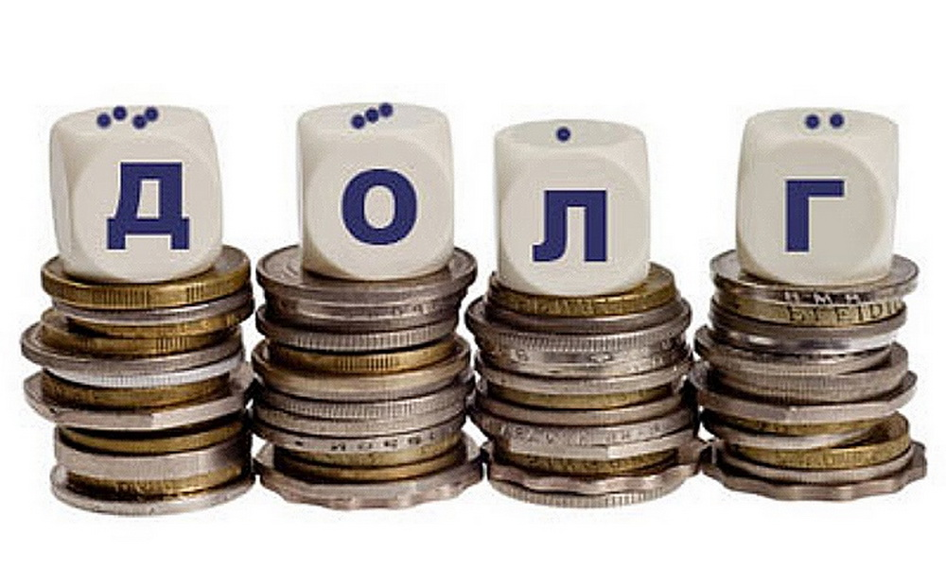

Контактная информация

Адрес: 413750, Саратовская область, с.Перелюб, ул. Ленина, д. 96
Тел.: 8(84575) 2-14-58
График работы:
понедельник-пятница: с 8-00 до 16-30
перерыв - с 12-00 до 13-30
Электронный адрес:fo18perelub@yandex.ru

